الجمهورية الجزائرية الديمقراطية الشعبية
وزارة التربية الوطنية متوسطة العربي ايت دريس
امتحان شهادة التعليم المتوسط تجريبي دورة ماي 2025
اختبار في مادة: العلوم الفيزيائية والتكنولوجيا المدة: ساعة ونصف
الجزء الأول :(12 نقطة)
التمرين الأول(06 نقاط)
تستعمل المعادن كثيرا في حياتنا اليومية، يمكن الحصول عليها من الطبيعة كمايمكننا ذلك إنطلاقا من محاليل شاردية من بين هذه المعادن
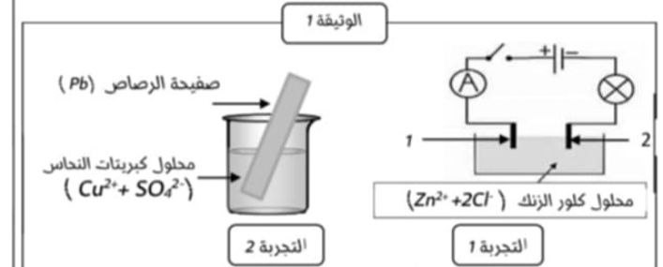
النحاس (Cu) والزنك(Zn) ومن أجل الحصول عليهما قمنا بالتجربيتين الموضحة في الوثيقة 01

في التجربة -1- نلاحظ ترسب معدن الزنك في أحد المسريين وفي المسرى الآخر إنطلاق غاز ثنائي الكلور
في التجربة -2- نضع صفيحة من معدن الرصاص (Pb) في محلول كبريتات النحاس
الأنبوب | إسم المحلول الكاشف | الملاحظة | الشاردة المراد الكشف عنها
01 | كلور الباريوم | ............... | ...............
02 | ............... | راسب أبيض | شاردة الزنك
قبل بدأ التجربتين أردنا الكشف عن بعض الشوارد المكونة للمحلولين فقمنا بتوزيع جزء منهما على أنانيب إختبار وفق الجدول -1-
- أعد رسم الجدول على ورقة الإجابة ثم اكمل الجدول بما يناسب
- أ- سم المسريين 1و2 (المسريين مصنوعين من الغرافيت)
ب- حدد المسرى الذي ترسب عليه معدن الزنك والمسرى الذي إنطلق فيه غاز ثنائي الكلور
ج- قدم تفسيرا مناسبا لكل ملاحظة حادثة بجوار كل مسرى
الجدول -1-
د- عبر عن التفاعل الكيميائي الحادث في التجربة الأولى بمعادلات نصفية الجدول-1-
ثم معادلة إجمالية
- نعبر عن التفاعل الكيميائي الحادث بين صفيحة الرصاص ومحلول كبريتات النحاس بالمعادلة التالية:
$${pb}_{(S)}+{…………}_{(aq)}→{……}_{(s)}+{…………}_{(aq)}$$
أكمل كتابة المعادلة الكيميائية ثم حدد الأفراد الكيميائية المتفاعلة وأيضا الأنواع الكيميائية الناتجة في تفاعل معدن الرصاص مع محلول كبريتات النحاس.
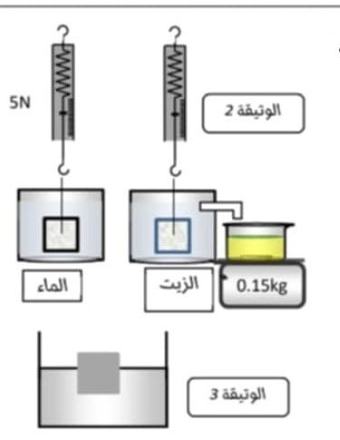
التمرين الثاني(06نقاط):
من أجل معرفة أحد العوامل المؤثرة في دافعة أرخميدس قمنا بقياسها في سائلين مختلفين (الوثيقة 2)
- وضعنا جسما كتلته 0.7kg في الماء فأشار جهاز الدينامو متر الى القيمة5N
- ماذا تمثل هذه القيمة(5N)
- أحسب ثقل الجسم (S) إذا علمت أن الجاذبية الأرضية تساوي 10N/Kg
- أحسب دافعة أرخميدس في الماء
- بعد وضع الجسم (S)في الزيت أزاح كمية منه كتلتها 0.15kg
- أحسب دافعة أرخميدس في الزيت
- قارن بين شدة دافعة أرخميدس في الماء وشدتها في الزيت
- استنتج العامل المؤثر في دافعة أرخميدس في هاته التجربة
- نضع الجسم (S) في سائل ثالث فاستقر على الشكل الموضح في (الوثيقة 3)
حدد خصائص دافعة أرخميدس في هذا السائل إذا علمت أن قيمتها تساوي 3N
ثم مثلها باستعمال سلم الرسم:$1cm→2N$

تابع اختبار مادة : العلوم الفيزيائية و التكنولوجيا.
الجزء الثاني(08نقاط):
الوضعية الإدماجية(08نقاط):
- توجد في بيت مريم ثريا (S) معلقة بواسطة حبلين (f1) و(f2) (الوثيقة 4)
- حدد القوى المؤثرة على الثريا ثم مثلها كيفيا وذلك بعد إعادة الرسم على ورقة الإجابة
- أذكر شرطا توازن الثريا
- عند تغيير مصباح الثريا من قبل أحد أفراد العائلة يحس بصعقة كهربائية رغم أن القاطعة مفتوحة كما أن التيار ينقطع بمجرد تشغيله مع الثلاجة والمكيف في آن واحد
-قدم سببا صحيحا لكل مشكلة مبينا الحل المناسب
3) يتغذى المصباح بتيار كهربائي ولتعرف على نوعه نربطه براسم الاهتزاز المهبطي فيظهر على شاشته المنحنى الموضح في (الوثيقة5)
أ- ما نوع التيار الكهربائي المستعمل؟ علل؟
ب- أحسب التوتر الأعظمي$U_{max}$
ج- أحسب الدور T
د- بعد معرفة سبب مشكلة الإصابة بالصدمة الكهربائية عند تغيير المصباح أرادت هديل توضيح ذلك بمخطط كهربائي (الوثيقة6)
أعد رسمه محققا قواعد الأمن الكهربائي
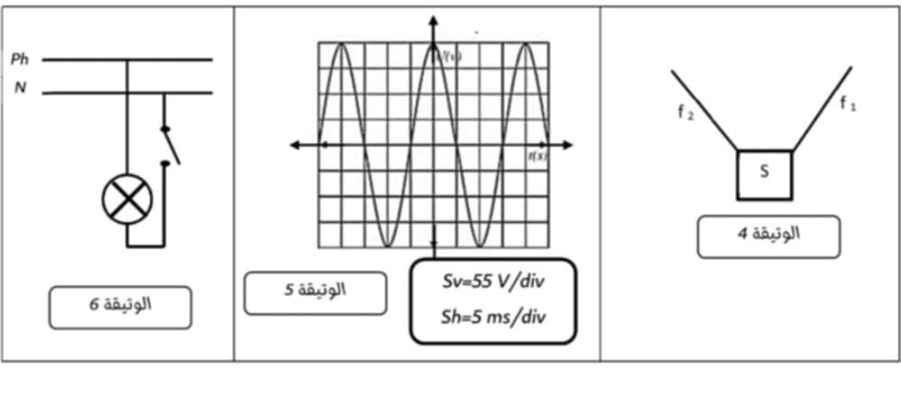

كل دقيقة مذاكرة تقربك خطوة من النجاح

